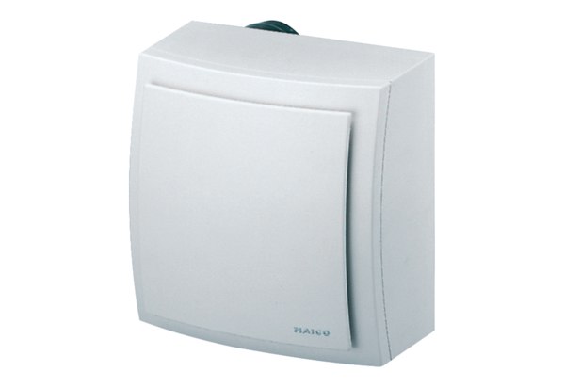Nadžbukni ventilator ER-AP 100 FJedinica za pakiranje: 1 komAsortiman: B
Broj artikla: 0084.0172Proizvođač: MAICO

